**ĐẠI HỌC QUỐC GIA HÀ NỘI**

**TRƯỜNG ĐẠI HỌC CÔNG NGHỆ**

----o0o----



**BÁO CÁO BÀI TẬP LỚN CUỐI KỲ**

**MÔN HỆ QUẢN TRỊ CƠ SỞ DỮ LIỆU LỚP INT3202_5**

**Nhóm 27**

**ĐỀ TÀI**

**WEBSITE QUẢN LÝ TIÊM CHỦNG VẮC XIN**

**COVID-19**

Sinh viên:

Trần Thị Trang - 19020463

Vũ Thị Tâm – 19020430

**Hà nội – 2021**

**🙛🞄🙙**

1. **GIỚI THIỆU CHUNG**
2. **Bối cảnh chung**

Diễn biến tình hình dịch bệnh COVID-19 đang là vấn đề nhức nhối ở nước ta và trên toàn thế giới với số ca lây nhiễm tăng nhanh chóng (tổng số ca ghi nhận mắc Covid-19 tính đến ngày 11/14/2021 là 984,805 [1] ca) và xuất hiện nhiều biến chủng nguy hiểm , phức đe dọa trực tiếp nền kinh tế, xã hội, giáo dục,… của mọi quốc gia và để lại nhiều hậu quả nghiêm trọng.

Để nhanh chóng kiểm soát đại dịch toàn cầu, giải pháp duy nhất là miễn dịch cộng đồng bằng việc nhanh chóng phân bổ và tổ chức tiêm chủng vaccine trên diện rộng.

Trong bối cảnh ở Việt Nam hiện nay, công tác tiêm chủng đang ở giai đoạn gấp rút, diễm ra theo nhiều quy mô khác nhau. Hiện tại có thể phân loại các điểm tiêm chủng theo tính chất của các cơ quan tiêm chủng như sau:

1. ***Tiêm chủng tại các bệnh viện***: Tiêm chủng theo một đối tượng cụ thể, do bệnh viện chủ động đề xuất.
2. ***Tiêm chủng tại các điểm tiêm chủng di động***: Tiêm chủng mang tính di động bằng các xe tiêm chủng, hiện đang áp dụng rộng rãi tại các tâm điểm dịch như TP.HCM.
3. ***Tiêm chủng tại các Phường/Xã hoặc các địa điểm được chỉ định theo đợt***: Đây là cách tiêm chủng phổ biến nhất hiện tại, tiêm chủng theo khu vực dân cư hoặc bộ phận người tiêm chủng làm việc trong các doanh nghiệp, tổ chức lớn, nhiều người.

Có thể nhận thấy các điểm tiêm chủng dạng (1) và (2) khác biệt với các điểm tiêm chủng dạng (3), các điểm tiêm chủng dạng (1) và (2) có đầy đủ điều kiện về y tế và trang thiết bị kỹ thuật để tiêm chủng. Điểm tiêm chủng dạng (3) chỉ là đơn vị tổ chức địa điểm tiêm chủng, đơn vị thực hiện tiêm thông thường là các Phòng Y tế quận, đơn lẻ có thể là các y bác sỹ thuộc một bệnh viện nào đó.

Website triển khai ở bài tập lớp lần này hướng đến kiểu quản lí tiên chủng dạng (3), giúp việc quản lý tiêm chủng trở nên nhanh gọn và dễ dàng hơn.

1. **Phạm vi sử dụng.**

* Bên quản lý: Cơ sở y tế thuộc phường/xã hoặc các địa điểm tiêm được chỉ định theo đợt.
* Bên người sử dụng: Các đăng ký tiêm, thực hiện tiêm chủng tại các cơ sở y tế thuộc phường/xã hoặc các địa điểm tiêm được chỉ định theo đợt.

1. **Yêu cầu hệ thống**

Công nghệ sử dụng:

* Frontend: HTML, CSS, Javascript
* Backend: PHP
* Hệ quản trị CSDL: My SQL

Yêu cầu phi chức năng:

* Hiệu quả khi áp dụng thực tiễn
* Dễ nâng cấp và bảo trì ứng dụng
* Giao diện
* Giao diện thân thiện, dễ sử dụng
* Các chức năng rành mạch, rõ ràng

Yêu cầu chức năng:

1. **PHÂN TÍCH THIẾT KẾ HỆ THỐNG**
2. **Tổng quan hệ thống**

Hệ thống bao gồm 3 tầng sau:

***Tầng 1: Tầng CSDL***

Tầng CSDL là tầng không thể thiếu trong bất cứ hệ thống lớn nhỏ nào. Chúng giúp đảm bảo việc lưu trữ, ghi, đọc, sửa, xóa dữ liệu. Tùy vào nghiệp vụ, mà ta có thể sử dụng cơ sở dữ liệu quan hệ hoặc cơ sở dữ liệu phi quan hệ. Ở bài tập lớn này, nhóm em thống nhất sử dụng mô hình CSDL quan hệ để lưu trữ thông tin người dùng khai báo, cập nhật lịch và địa điểm, thông tin tiêm chủng,… đến người dùng.

***Tầng 2: Tầng máy chủ***

Tầng máy chủ có nhiệm vụ xử lý truy vấn, thao tác với CSDL, …Ở hệ thống này, tầng xử lí có nhiệm vụ thu thập thông tin dữ liệu từ người dùng, xử lí yêu cầu từ người dùng và trả kết quả đến tầng giao diện người dùng.

***Tầng 3: Tầng giao diện người dùng***

Tầng này quản lý, cập nhật thông tin từ người dùng, thực hiện việc hiển thị thông tin đến người dùng. Người dùng thực hiện các chức năng xem thông tin tiêm chủng, đăng ký tiêm, tra cứu chứng nhận tiêm, tra cứu đăng ký tiêm… và nhận lịch tiêm phản hồi từ phía máy chủ.

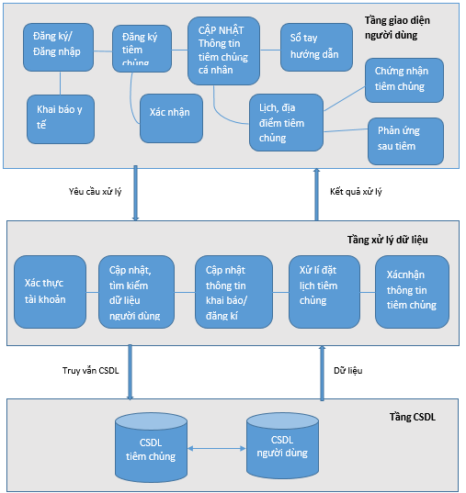

**Hình.** Khiến trúc tổng quan hệ thống

1. **Tầng cơ sở dữ liệu**
   1. Phân tích, thiết kế CSDL

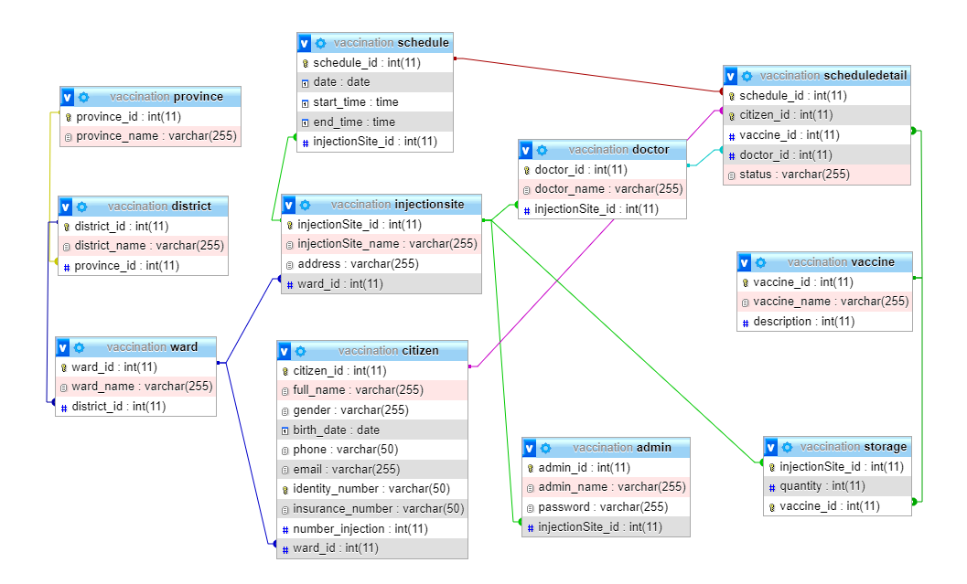

Hình. Lược đồ CSDL quan hệ của hệ thống

Từ hình trên, cơ sở dữ liệu cửa hệ thống sẽ được thiết lập với các bảng sau:

* ***Bảng*** ***admin***: lưu thông tin về tài khoản đăng nhập quản lý cơ sở tiêm chủng vắc xin Covid-19 cấp độ xã/ phường. Hệ thống xác thực tài khoản bằng đối chiếu với một tài khoản được cung cấp sẵn (ứng với từng admin).

|  |  |  |
| --- | --- | --- |
| **Trường** | **Mô tả** | **Kiểu dữ liệu** |
| admin_id | Mã tài khoản (Khóa chính, tự động tăng) | integer |
| admin_name | Tài khoản đăng nhập | varchar |
| password | Mật khẩu đăng nhập | varchar |
| injectionSite_id | Mã cơ sở tiêm chủng | int |

Bảng: Thông tin bảng admin.

Hình.Dữ liệu của bảng admin.

* ***Bảng citizen:***

Thực hiện lưu thông tin cá nhân người dùng khi người dùng thực hiện chức năng đăng ký tiêm.

|  |  |  |
| --- | --- | --- |
| **Trường** | **Mô tả** | **Kiểu dữ liệu** |
| citizen_id | Mã người dân (Khóa chính, tự động tăng) | int |
| full_name | Họ và tên người dùng | varchar |
| gender | Giới tính | varchar |
| birth_date | Ngày sinh | date |
| phone | Số điện thoại | int |
| email | Email người dùng | varchar |
| identity_number | Số CCCD/CMND/HC | int |
| insurance_number | Mã bảo hiểm y tế (BHYT) | int |
| number_injection | Số mũi tiêm | int |
| ward_id | Mã xã/phường | int |

Bảng: Thông tin bảng citizen.

Hình. Dữ liệu của bảng citizen.

* ***Bảng doctor:***

Thực hiện lưu trữ thông tin nhân viên y tế ở từng cơ sở tiêm chủng.

|  |  |  |
| --- | --- | --- |
| **Trường** | **Mô tả** | **Kiểu dữ liệu** |
| doctor_id | Mã nhân viêm y tế (Khóa chính, tự động tăng) | int |
| doctor_name | Họ tên nhân viên y tế | varchar |
| injectionSite_id | Mã cơ sở tiêm chủng | int |

Bảng.Thông tin bảng doctor.

Hình.Dữ liệu của bảng doctor.

* ***Bảng injectionsite:***

Có nhiệm vụ lưu trữ thông tin của cơ sở tiêm chủng.

|  |  |  |
| --- | --- | --- |
| **Trường** | **Mô tả** | **Kiểu dữ liệu** |
| injectionSite_id | Mã cơ sở tiêm chủng (Khóa chính, tự động tăng) | int |
| injectionSite_name | Tên cơ sở tiêm chủng | varchar |
| address | Địa chỉ cơ sở tiêm chủng | varchar |
| ward_id | Mã xã/phường | int |

Bảng.Thông tin bảng injectionsite .

Hình.Dữ liệu của bảng injectionsite.

* ***Bảng storage:***

Thực hiện lưu trữ thông thin kho lưu trữ vắc xin.

|  |  |  |
| --- | --- | --- |
| **Trường** | **Mô tả** | **Kiểu dữ liệu** |
| injectionSite_id | Mã cơ sở tiêm chủng | int |
| quantity | Số lượng vắc xin trong kho | int |
| vaccine_id | Mã vắc xin | int |

Bảng.Thông tin bảng storage

Hình.Dữ liệu của bảng storage

* ***Bảng vaccine***

Thực hiện lưu trữ thông tin các loại vắc xin.

|  |  |  |
| --- | --- | --- |
| **Trường** | **Mô tả** | **Kiểu dữ liệu** |
| vaccine_id | Mã vắc xin (Khóa chính, tự động tăng) | int |
| vaccine_name | Tên vắc xin | varchar |
| description | Mô tả | varchar |

Bảng.Thông tin bảng vaccine

Hình.Dữ liệu của bảng vaccine

* ***Bảng schedule:***

Thực hiện lưu trữ thông tin về lịch tiêm.

|  |  |  |
| --- | --- | --- |
| **Trường** | **Mô tả** | **Kiểu dữ liệu** |
| schedule_id | Mã lịch tiêm (Khóa chinh, tự động tăng) | int |
| date | Ngày tiêm | date |
| start_time | Giờ bắt đầu | time |
| end_time | Giờ kết thúc | time |
| injectionSite_id | Mã cơ sở tiêm chủng | int |

Bảng.Thông tin bảng schedule

Hình.Dữ liệu của bảng schedule

* ***Bảng scheduledetail:***

Thực hiện lưu trữ trạng thái và thông tin tiêm chủng, liên kết dữ liệu tới các bảng schedule, citizen, vaccine, doctor, status.

|  |  |  |
| --- | --- | --- |
| **Trường** | **Mô tả** | **Kiểu dữ liệu** |
| schedule_id | Mã lịch tiêm (Khóa chính) | int |
| citizen_id | Mã người dân (Khóa chính) | int |
| vaccine_id | Mã vắc xin | int |
| doctor_id | Mã nhân viên y tế | int |
| status | Trạng thái tiêm chủng (Hoàn thành, Đăng ký, Hủy ) | varchar |

Bảng.Thông tin bảng schedule_id.

Hình.Dữ liệu của bảng schedule.

* ***Bảng province:***

Lưu trữ tên các tỉnh/thành phố

|  |  |  |
| --- | --- | --- |
| **Trường** | **Mô tả** | **Kiểu dữ liệu** |
| province_id | Mã tỉnh/thành phố (Khóa chính, tự động tăng) | int |
| province_name | Tên tỉnh/thành phố | varchar |

Bảng.Thông tin bảng province

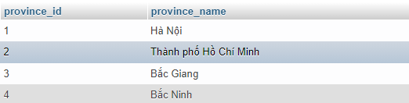

Hình.Dữ liệu của bảng province

* ***Bảng district:***

Thực hiện lưu trữ tên quận/huyện.

|  |  |  |
| --- | --- | --- |
| **Trường** | **Mô tả** | **Kiểu dữ liệu** |
| district_id | Mã quận/huyện (Khóa chính, tự động tăng) | int |
| district_name | Tên quận/huyện | varchar |
| province_id | Mã tỉnh/Thành phố | int |

Bảng.Thông tin bảng district.

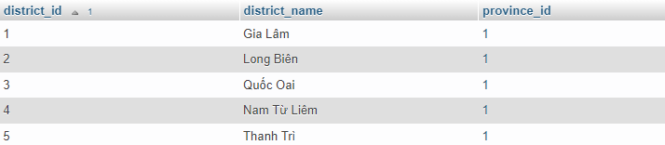

Hình.Dữ liệu của bảng district.

* ***Bảng ward:***

Thực hiện lưu trữ tên xã/phường.

|  |  |  |
| --- | --- | --- |
| **Trường** | **Mô tả** | **Kiểu dữ liệu** |
| ward_id | Mã xã/phường (Khóa chính, tự động tăng) | int |
| ward_name | Tên xã, phường | varchar |
| district_id | Mã quận/huyên | int |

Bảng.Thông tin bảng ward.

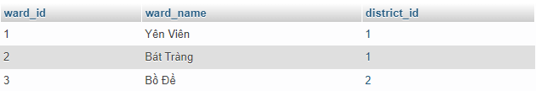

Hình.Dữ liệu của bảng ward.

Tầng giao diện người dùng

1. **Tầng máy chủ**
   1. Các chức năng của tầng máy chủ

Phần này sẽ giới thiệu về các tính năng ở tầng máy chủ. Hình dưới mô tả các tính năng chính bên phía máy chủ, bao gồm các tính năng sau:

* Đăng nhập
* Quản lý dữ liệu người dùng
* Quản lý đăng ký tiêm chủng
* Chứng nhận tiêm chủng
* Xử lý lịch tiêm và địa điểm tiêm chủng
* Quản lý kho, thuốc

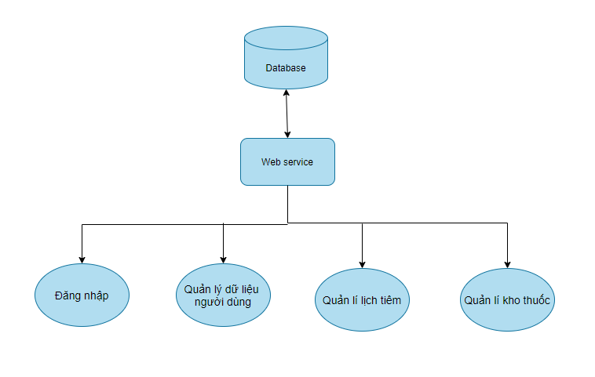

Hình. Mô tả chức năng của tầng máy chủ

3.2 Chức năng Đăng nhập

Mỗi khi có yêu cầu đăng nhập, hệ thống nhận đầu vào là mật khẩu và password, và xác thực bên phía CSDL, khi đăng nhập thành công, hệ thống báo đăng nhập thành công và cho phép người dùng thực hiện nghiệp vụ quản lí tiêm chủng vắc xin COVID-19 cũng như tính năng của tầng máy chủ.

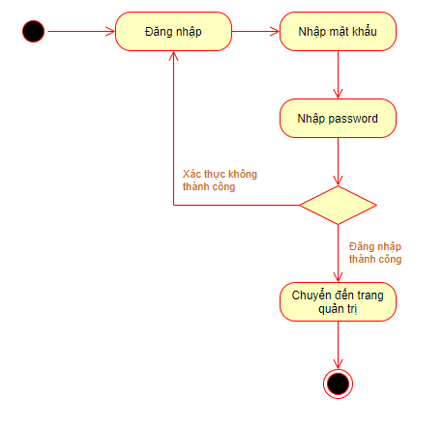

Hình. Biểu đồ hoạt động cho tính năng **Đăng nhập**.

3.3 Chức năng Quản lý dữ liệu người dùng.

Gồm 2 chức năng con là ***Quản lý đăng ký tiêm chủng*** và ***Chứng nhận tiêm chủng****.*

* + 1. Chức năngQuản lý đăng ký tiêm chủng**.**

Nhận dữ liệu đầu vào là thông tin khai báo từ phía người dùng, admin có thể tra cứu dữ liệu người đăng ký theo ngày, xem thông tin cụ thể từng người đăng ký(xét vùng ưu tiên, tiền sử bệnh,…) và sau đó lên lịch tiêm, địa điểm cụ thể gửi trả kết quả cho chức năng **Tra cứu đăng ký tiêm** ở tầng ứng dụng.

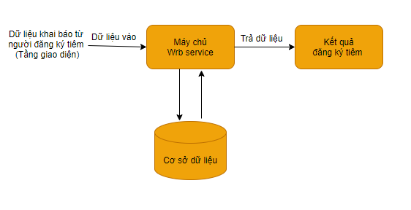

Hình. Biểu đồ hoạt động cho tính năng **Quản lý đăng ký tiêm chủng**.

* + 1. Chức năng Quản lý chứng nhận tiêm chủng.

Có nhiệm vụ xác nhận đã tiêm chủng cho người đăng ký tiêm với 3 cấp độ:

-Chưa tiêm mũi vắc xin nào (màu xám)

-Đã tiêm 1 mũi vắc xin (màu vàng)

-Đã tiêm trên 2 mũi vắc xin (màu xanh)

Cập nhật trạng thái lịch tiêm:

-Đã hoàn thành: Nếu người dùng đã được tiêm theo lịch đăng ký

-Hủy: Nếu người dùng không tiêm khi đã quá lịch đăng ký

-Đăng ký: Nếu người dùng ở trạng thái chờ tiêm chủng, chưa đến lịch tiêm

Cập nhật lại thông tin xác nhận tiêm chủng đến tầng CSDL và trả lại kết quả xác nhận đến người dùng qua chức năng **Tra cứu xác nhận tiêm chủng** ở tầng giao diện.

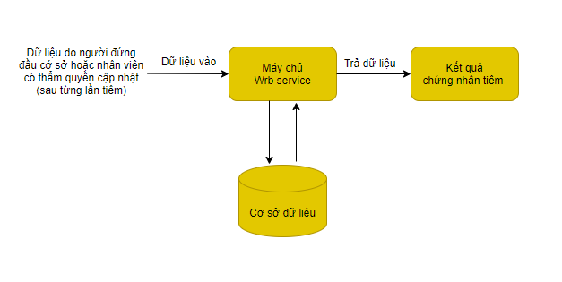

Hình. Biểu đồ hoạt động cho tính năng **Quản lý chứng nhận tiêm chủng**.

3.4 Chức năng Quản lý lịch, địa điểm tiêm chủng và Quản lí kho vaccine.

Admin quản lý địa điểm tiêm chủng hoặc nhân viên có thẩm quyền thực hiện nhập dữ liệu về số lượng vaccine của từng đợt tiêm chủng, địa điểm, thời gian dự kiến của đợt tiêm chủng.

Trước thời điểm tiêm chủng 3 ngày (hoặc thời gian tuỳ chọn), cán bộ của điểm tiêm chủng lập danh sách tiêm chủng của từng đợt trên cơ sở danh sách đã được đăng ký. Danh sách tiêm chủng có thể được thêm từng người, có công cụ xoá, sửa dữ liệu của từng người được dự kiến tiêm chủng.

Có chức năng xuất danh sách dự kiến tiêm chủng ra Excel để các Phường xã có thể nộp dữ liệu cho Phòng Y tế, nhập vào CSDL quốc gia về tiêm chủng trước khi tiêm.

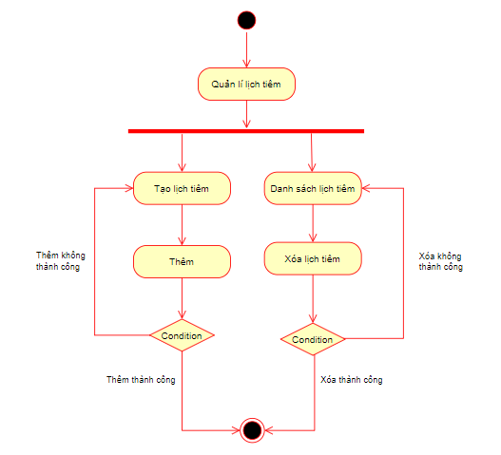

**Hình.** Biểu đồ hoạt động cho tính năng **Quản lý lịch tiêm**.

**Hình**. Biểu đồ hoạt động cho tính năng **Quản lý kho vaccine**.

### **Tầng giao diện người dùng.**

### Các chức năng tầng giao diện người dùng.

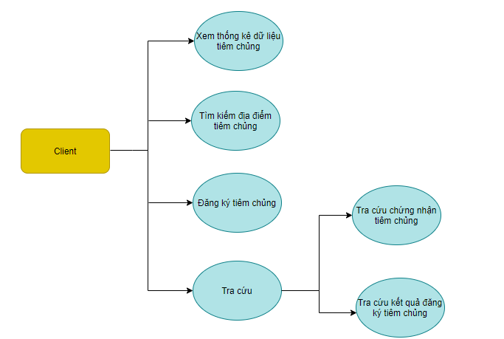

Hình. Các chức năng của tầng giao diện.

Tầng giao diện người dùng kế thừa chức năng của tầng xử lý dữ liệu:

* Xem dữ liệu tiêm chủng được cập nhật.
* Tìm kiếm địa điểm tiêm.
* Đăng ký tiêm chủng.
* Tra cứu đăng ký tiêm.
* Tra cứu chứng nhận tiêm.

4.2 Chức năng Xem dữ liệu tiêm chủng.

Chức năng này giúp người dùng có thể xem dữ liệu thống kê về tổng số mũi tiêm theo ngày trong 15 ngày gần nhất, biểu đồ thống kê 10 địa phương có tỉ lệ tiêm cao nhất và 10 địa phương có tỉ lệ tiêm thấp nhất.

4.3 Chức năng Tìm kiếm địa điểm tiêm.

Người dùng truy cập vào trang web và thực hiện chức năng tìm kiếm theo khu vực tỉnh/thành phố, quận/huyện, xã/phường.

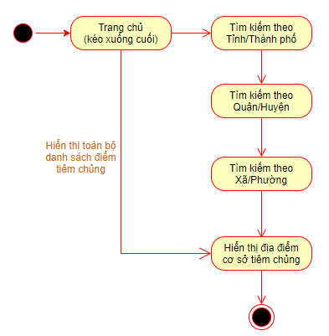

Hình. Biểu đồ hoạt động cho chức năng tìm kiếm điểm tiêm.

4.4 Chức năng Đăng ký tiêm chủng.

Người dùng tiến hành đăng ký:

Nhập vào các trường bắt buộc khai báo:

* Họ và tên
* Ngày/Tháng/Năm sinh
* Giới tính
* Số điện thoại
* CMND/CCCD
* Địa chỉ: Tỉnh/Thành phố , Quận/huyện, Xã, phường

Và một số trường liên quan (không bắt buộc):

* Cập nhật số mũi tiêm
* Email
* Số thẻ BHYT
* Nghề ngiệp
* Đơn vị làm việc
* Ngày dự kiếm tiêm

….

Để đảm bảo an toàn tiêm chủng cho người dân, sau khi hoàn tất các nước khai báo các trường về thông tin cá nhân, giao diện sẽ hướng người dùng đến trang khảo sát về tiền sử và triệu một số bệnh sẽ làm ảnh hưởng đến việc tiêm phòng vắc xin COVID-19 bao gồm[2]:

1.Các đối tượng cần thận trọng tiêm chủng gồm:

Người có tiền sử dị ứng với các dị nguyên khác;

Người có bệnh nền, bệnh mạn tính được điều trị ổn định;

Người mất tri giác, mất năng lực hành vi;

Người trên 65 tuổi;

Người có tiền sử giảm tiểu cầu hoặc rối loạn đông máu, người có bệnh mạn tính có phát hiện thấy bất thường dấu hiệu sống (Mạch dưới 60 lần/phút hoặc trên 100 lần/phút; huyết áp tối thiểu dưới 60 mmHg hoặc trên 90 mmHg hoặc huyết áp tối đa dưới 90 mmHg hoặc trên 140 mmHg; nhịp thở trên 25 lần/phút hoặc SpO2 dưới 94% (nếu có).

(Các đối tượng này phải được khám sàng lọc kỹ và cần được tiêm chủng tại bệnh viện hoặc cơ sở y tế có đủ năng lực hồi sức cấp cứu.)

2.Các đối tượng trì hoẵn tiêm chủng gồm:

Những người đang mắc bệnh cấp tính hoặc mạn tính đang tiến triển, chưa kiểm soát được;

Những người bị suy giảm khả năng đáp ứng miễn dịch nặng, ung thư giai đoạn cuối, xơ gan mất bù; trong vòng 14 ngày trước có điều trị corticoid liều cao hoặc điều trị hóa trị, xạ trị;

Những người đã mắc COVID-19 trong vòng 6 tháng;

Phụ nữ mang thai và phụ nữ đang nuôi con bằng sữa mẹ.

3.Các đối tượng chống chỉ định tiêm chủng gồm: Người có tiền sử phản vệ từ độ 2 trở lên với bất kỳ dị nguyên nào; có bất cứ chống chỉ định nào theo công bố của nhà sản xuất.

Người dùng thực hiện khảo sát trên form khảo sát bằng cách tích trả lời “có” hoặc “không” vào phiếu khảo sát. Sau đó xác thực thông tin khai báo phía trên là hoàn toàn đúng sự thật và nhấn nút xác nhận để hoàn tất đăng ký tiêm chủng.

Khi đăng ký tiêm chủng, mọi thông tin người dân khai báo phải hoàn toàn chính xác, và sẽ không được sửa lại để đảm bảo tính chính xác nhất có thể.

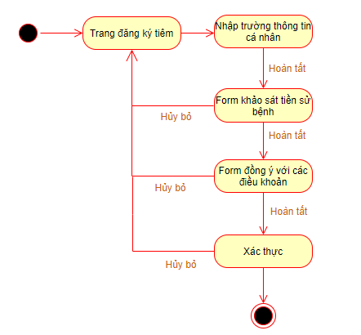

Hình. Biểu đồ hoạt động cho chức năng đăng ký tiêm chủng.

4.5 Chức năng Tra cứu đăng ký tiêm.

Sau khi thực hiện chức năng Đăng ký tiêm chủng, người dùng sẽ tra cứu kết quả đăng ký tiêm tại đây, cần mất một thời gian ngắn để bên phía máy chủ thực hiện cập nhật và trả lại phiếu đưng ký tiêm đến người dùng. Phiếu đăng ký tiêm sẽ gồm có:

-Thông tin cần thiết để xác nhận người dùng: Họ và tên, Ngày sinh, Giới tính, Số CMND/CCCD/HC, Số điện thoại liên hệ.

-Thông tin về lịch sử tiêm chủng: Số mũi đã tiêm, tên vaccine và ngày tiêm ứng với từng mũi tiêm.

-Thông tin chi tiết về lịch tiêm: Ngày tiêm, giờ tiêm, địa điểm cụ thể.

Người dùng cũng có thể xuất file và in đăng ký tiêm.

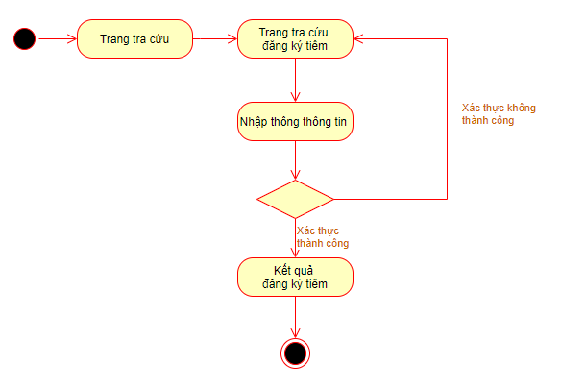

Hình. Biểu đồ hoạt động cho chức năng tra cứu đăng ký tiêm.

4.6 Chức năng Tra cứu xác nhận tiêm chủng.

Sau khi tiêm chủng, cán bộ phụ trách tiêm chủng sẽ cập nhật dữ liệu vào phần mềm, do đó, người tiêm có thể tra cứu xác nhận tiêm chủng trên hệ thống.

Khi tra cứu trên hệ thống, người tiêm sẽ được phân loại với 3 cấp độ:

* Màu xám: chưa tiêm mũi vaccine phòng chống Covid-19 nào.
* Màu vàng: đã tiêm phòng một mũi vaccine.
* Màu xanh: đã tiêm từ 2 mũi vắc xin trở lên.

Kèm theo là phiếu xác nhận tiêm chủng vaccine Covid-19 thông tin gồm các trường liên quan đến thông tin xác nhận người tiêm (Họ tên, giới tính, số điện thoại liên hệ, số CCCD/CMND/HC, địa chỉ liên hệ,…) và cập nhật mũi tiêm (giới hạn 2 mũi tiêm gần nhất gồm loại vaccine và ngày tiêm). Người tiêm có thế in phiếu xác nhận tiêm và đến cơ quan có thẩm quyền xin chữ ký, đóng dấu chứng thực.

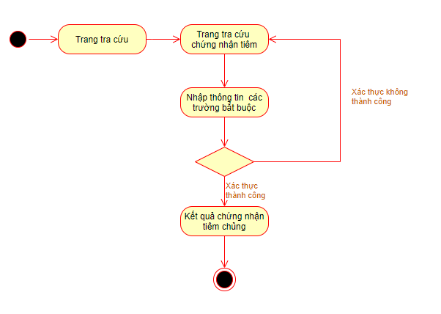

Hình. Biểu đồ hoạt động cho chức năng tra cứu chứng nhận tiêm.

## **Mô tả các module chính**

* Khai báo y tế
* Đăng ký tiêm chủng

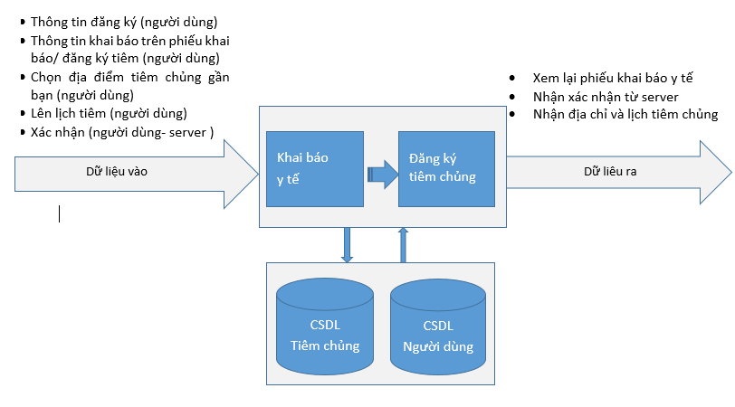

* Cập nhật thông tin tiêm chủng

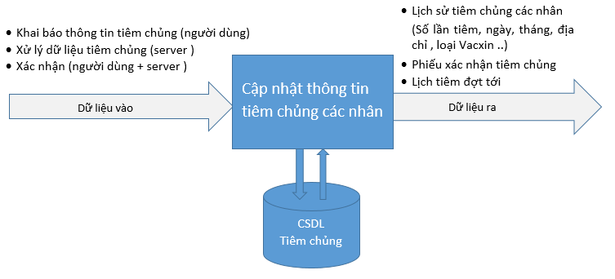

* Quản lý người dùng
* Quản lý tiêm chủng

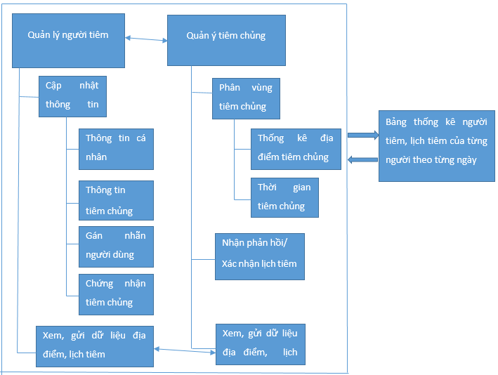

1. **Tối ưu truy vấn dữ liệu.**
2. **Kiểm thử hệ thống.**

7.1 Trang giao diện người dùng

|  |  |  |  |
| --- | --- | --- | --- |
| **ID** | **Miêu tả kiểm thử** | **Tiến trình kiểm thử** | **Kết quả mong đợi** |
| 1 | Không nhập thông tin đăng ký hoặc bỏ lại các trường bắt buộc | 1. Mở trang đăng ký 2. Không nhập gì hoặc nhập thiếu các trường bắt buộc 3. Bấm vào nút đăng ký | * Cảnh báo thông tin đăng ký bắt buộc không được bỏ rỗng * Đăng ký thất bại |
| 2 | Nhập tên email không đúng format hoặc đã tồn tại | 1. Mở trang đăng ký 2. Nhập tài khoản email không hợp lệ hoặc nhập tên tài khoản email đã tồn tại 3. Bấm vào nút đăng ký | * Cảnh báo email không hợp lệ * Đăng ký thất bại |
| 3 | Nhập ngày tháng năm sinh không hợp lệ | 1. Mở trang đăng ký 2. Nhập ngày tháng năm sinh < 18 tuổi hoặc > 100 tuổi 3. Bấm vào nút đăng ký | * Cảnh báo nhập ngày tháng năm sinh không hợp lệ * Đăng ký thất bại |
| 4 | Nhập Số điện thoại hoặc Số CCCD/CMND/HC không hợp lệ | 1. Mở trang đăng ký 2. Nhập Sđt hoặc CCCD >14   hoặc < 9   1. Bấm vào nút đăng ký | * Cảnh báo nhập Số điện thoại hoặc Số CCCD/CMND/HC không hợp lệ * Đăng ký thất bại |
| 5 | Không tick đồng ý điều khoản | 1. Mở trang đăng ký 2. Nhập thông tin các trường 3. Đọc điều khoản và không chấp nhận 4. Bấm vào nút đăng ký | * Đăng ký thất bại |
| 6 | Đăng ký hợp lệ | 1. Mở trang đăng ký 2. Nhập thông tin các trường hợp lệ 3. Nhấn nút đồng ý điều khoản 4. Bấm vào nút đăng ký | * Đăng ký thành công * Dữ liệu người dùng mới được lưu thành công ở cơ sở dữ liệu |
| 7 | (Trang tra cứu)  Không nhập thông tin tra cứu | 1. Mở trang tra cứu 2. Không nhập hoặc nhập thông tin các trường bắt buộc 3. Bấm nút tra cứu | * Cảnh báo các trường bắt buộc không được để trống * Tra cứu thất bại |
| 8 | (Trang tra cứu)  Nhập thông tin không đúng. | 1. Mở trang tra cứu 2. Nhập thông tin các trường bắt buộc không đúng với thông tin đã khai báo 3. Bấm nút tra cứu | * Cảnh báo chưa đăng ký hoặc nhập sai thông tin * Tra cứu thất bại |
| 9 | Tra cứu thông tin thành công. | 1. Mở trang tra cứu 2. Nhập đúng thông tin các trường. 3. Bấm nút tra cứu | * Chuyển hướng đến trang thông tin kết quả. * Tra cứu thành công |
| 10 | Tìm kiếm điểm tiêm chủng | 1. Mở trang tìm kiếm 2. Chọn các trường được định sẵn 3. Bấm nút tra cứu | * Hiện thông tin địa chỉ các điểm tiêm chủng * Tra cứu thành công |

7.2 Trang quản trị Admin.

|  |  |  |  |
| --- | --- | --- | --- |
| 1 | Đăng nhập sai hoặc thiếu thông tin mật khẩu hoặc password | 1. Mở trang đăng nhập 2. Không nhập gì, nhập thiếu hoặc sai mật khẩu, password 3. Bấm nút đang nhập | * Cảnh báo sai thông tin đăng nhập * Đăng nhập thất bại |
| 2 | Đăng nhập trang quản trị thành công | 1. Mở trang đăng nhập 2. Nhập đúng tên đăng nhập và password 3. Bấm nút đăng nhập | * Hướng đến giao diện quản trị * Đăng nhập thành công |
| 3 | Tạo lịch tiêm không hợp lệ | 1. Mở trang quản lý lịch tiêm 2. Tạo lịch tiêm hơn ngày hiện tại 30 ngày hoặc kém ngày hiện tại 3. Bấm nút thêm lịch | * Cảnh báo lịch tiêm không hợp lí * Tạo lịch tiêm thất bại |
| 4 | Tạo lịch tiêm thành công | 1. Mở trang quản lý lịch tiêm 2. Tọa ngày tiêm hợp lệ 3. Chọn giờ bắt đầu và kết thúc 4. Bấm nút thêm lịch | * Lịch tiêm được thêm vào danh sách * Tạo lịch tiêm thành công |
| 6 | Cập nhật chứng nhận tiêm không thành công | 1. Mở trang cập nhật chứng nhận tiêm chủng 2. Nhập sai thông tin người đăng ký 3. Nhấn nút Kiểm tra | * Cảnh báo không tìm được người đăng ký * Cập nhật chứng nhận tiêm thất bại |
| 7 | Cập nhật chứng nhận tiêm thành công | 1. Mở trang cập nhật chứng nhận tiêm chủng 2. Nhập đúng thông tin người đăng ký 3. Nhấn nút Kiểm tra 4. Tích thông tin về vaccine, thứ tự mũi tiêm, ngày tiêm 5. Nhấn nút Xác nhận | * Thông tin được cập nhật thành công * Cập nhật chứng nhận tiêm chủng thành công |
| 8 | Tạo lịch tiêm chủng cho người đăng ký | 1. Mở trang tạo Timeline 2. Nhập tên Timeline (không bắt buộc) 3. Chọn chế độ nhập thời gian (không bắt buộc) 4. Bấm nút tạo | * Tạo Timeline mới thành công * Dữ liệu Timeline mới được lưu thành công ở cơ sở dữ liệu |

1. **Ảnh chụp hệ thống.**
2. **Tổng kết.**

9.1 Ưu điểm

9.2 Hạn chế

9.3 Hướng phát triển

1. Nguồn: Bộ y Tế (MOH), vnexpress.net
2.